Wireless Network PaperReading Report

108064535 陳文遠

UAVs Traffic Control Based on Multi-Access Edge Computing

Oussamma Bekkouche, Tarik Taleb and Miloud Bagaa

1. INTRODUCTION

* 為何研究無人機

無人機這項新興的科技隨著技術的進展，越來越多的問題得到了解決，因此它所能應用的領域有變得越來越廣，像是軍事偵察、監視基礎建設、智慧農業、交通管理、邊境巡邏、貨物運送等 (如 Fig 1.) 。而上面所提及的領域其實已經被真實應用，雖然目前還有很多問題需要被克服。除了我所提及的領域以外，還有更多的應用場景正等待著學界業界去挖掘。

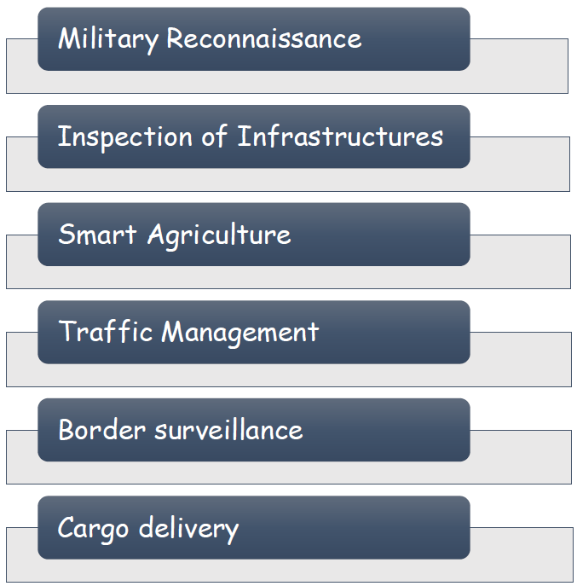

Fig 1. UAV 的常見應用場景

隨著無人機的技術越來越進步以及應用領域越來越廣，其市場價值也理所當然地逐年上漲 (如 Fig 2.)，在 2017 年時全球的無人機市場價格來到了 180 億美元，而預估到 2025 年時的全球市場價值可以高達 458 億美元 (大約 1.4 兆台幣)。這也是為何無人機技術在學界業界越來越受到重視。

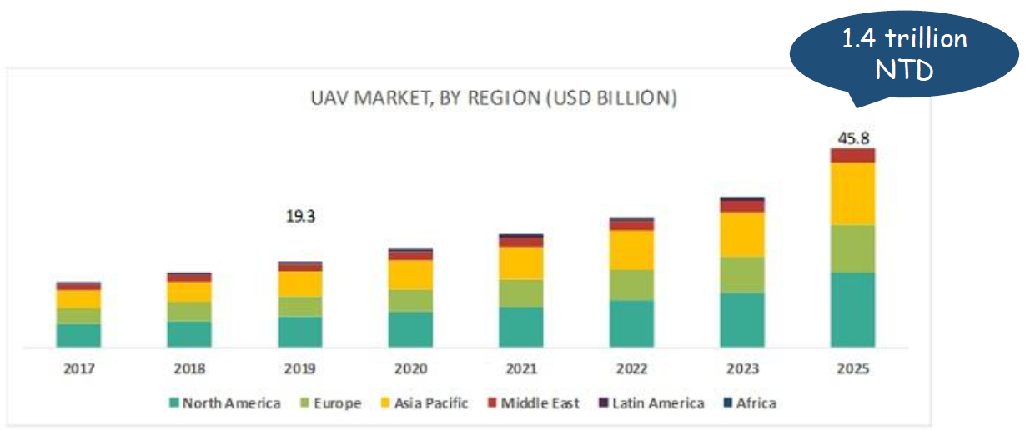

Fig 2. UAV 的市場價值

* Air Traffic Management System (ATM)

無人機最初開始發展時，其交通流量的控制是沿用一般飛機所使用的空中交通管理系統 (Air Traffic Management, ATM)，在傳統的 ATM 系統中，每一台無人機都是透過操作員的手動控制，或者使用預定義的程式來操縱無人機。而在比較有挑戰性的環境中 (例如災難救援)，就需要操作員在 Visual-Line-of-Sight 中來操縱無人機，才能使任務完成的機率提高。因此，在傳統的 ATM 系統中，每一台無人機之間的交通管理是透過飛行員之間的聲音通訊來進行，所以可常見到如 Fig 3. 中，坐了一整排的管理者來進行通訊與管理交通。

從上述對傳統 ATM 的描述中你可以發現，它並不適合用來處理當今世代高密度的無人機交通，因為在一個小系統中，無人機動輒數千數萬台，不可能依靠聲音的通訊來進行交通流量管理。

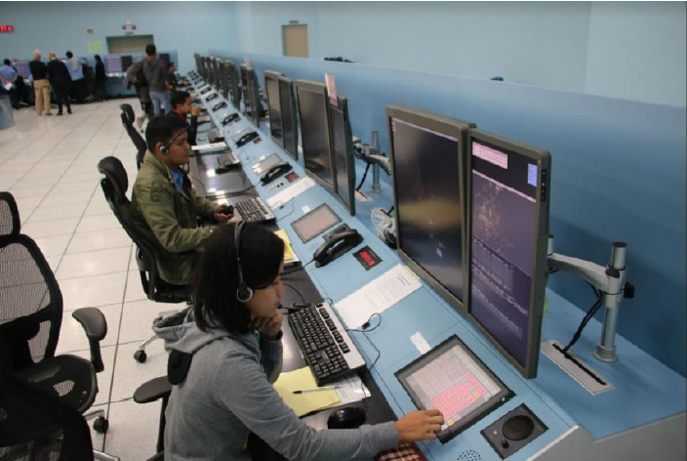

Fig 3. ATM 交通流量管理

* UAV Traffic Management System (UTM)

為了因應高密度的無人機交通管理需求，因而產生了專為無人機所打造的無人機交通管理系統 (UAV Traffic Management, UTM)。目前世界上最優良的 UTM 系統架構是由美國聯邦航空總署 (FAA) 以及美國國家航空暨太空總署 (NASA)。下面的 Fig 4. 是一個由 FAA 所提出的 UTM 簡單架構。

Fig 4. 的架構大致是說明，使用者 (sUAS pilot) 可以在客戶端 (UTM Client) 上設定一些重要的參數 (例如想要無人機做甚麼事、完成甚麼任務等)，接著會把這些要求 (Request) 送到後端 (UTM service) 來做出因應的處理，而最後方則有管理者負責管理維護系統或者提供更多資訊給 UTM service。

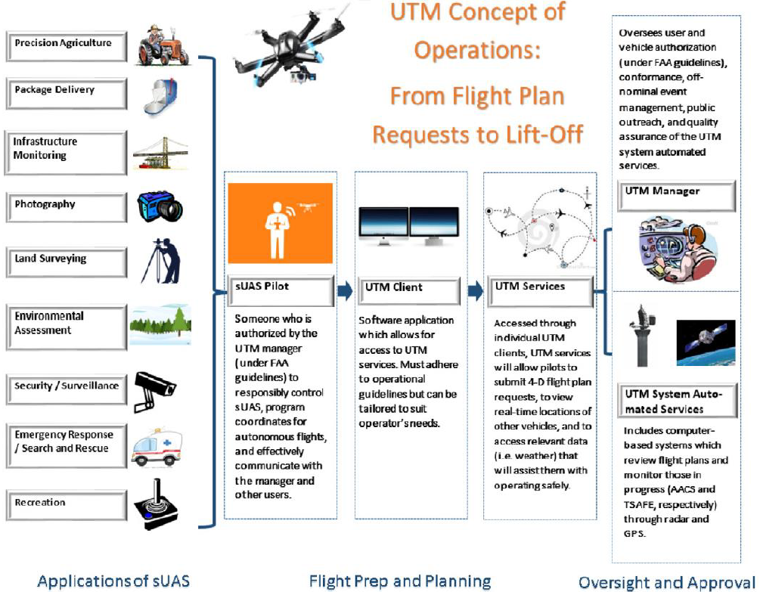

Fig 4. FAA 所提出的 UTM 簡單架構

* Multi-Access Edge Computing (MEC)

1. EXPERIMENT
2. METHOD
3. DISCUSSION
4. REFERENCE

[1] (2018, February) Unmanned aerial vehicle (uav) market by system uav platforms, uav payloads – 2025 – marketsandmarkets. Market and Market. [Online]. Avaliable: https://www.marketsandmarkets.com/MarketReports/unmanned-aerial-vehicles-uav-market-662.html

[2] K. Sasaki, N. Suzuki, S. Makido, and A. Nakao, “Vehicle control system coordinated between cloud and mobile edge computing,” in 2016 55th Annual Conference of the Society of Instrument and Control Engineers of Japan (SICE), Sept 2016, pp. 1122-1127.

[3] T. Jiang, J. Geller, D. Ni, J. Collura, “Unmanned aircraft system traffic management: Concept of operation and sys architecture,” in 2017 International Journal of Transportation Science and Technology (IJTST).